Студенты и кадеты дали торжественное обещание следовать высоким образцам верности и долга

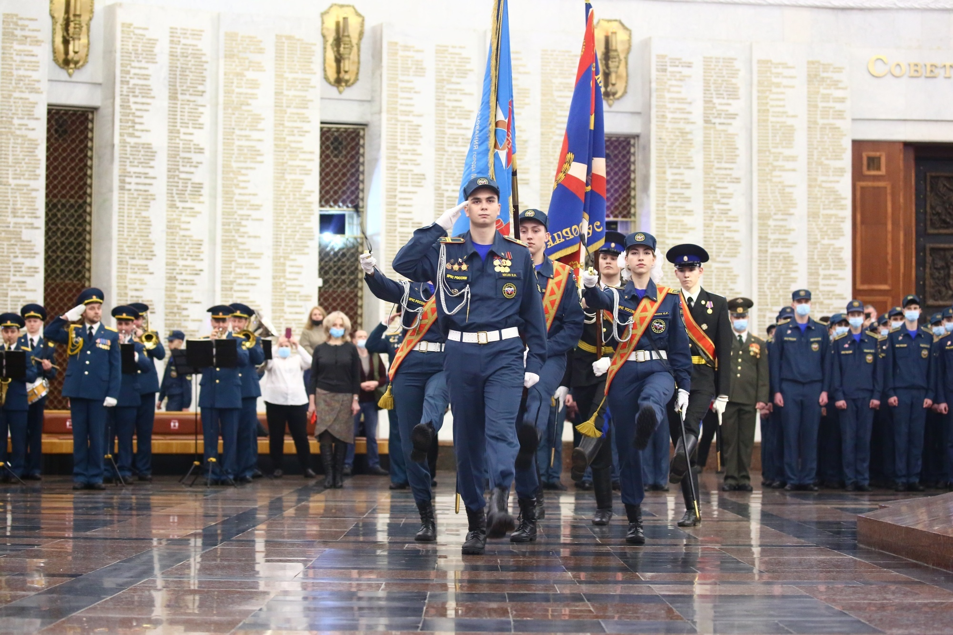
В Москве в Зале Славы Центрального музея Великой Отечественной войны на Поклонной горе состоялось принятие обещания студентами и клятвы кадетами Технического пожарно-спасательного колледжа № 57 имени Героя Российской Федерации Владимира Максимчука.
На торжественной церемонии присутствовали заместитель главы МЧС России Илья Денисов, заместитель ГУ МЧС России по г. Москве (по Государственной противопожарной службе) Юрий Ткаченко, офицеры МЧС России, представители Добровольного пожарного общества, ветераны чрезвычайного ведомства, руководство колледжа и родители кадет.
Илья Денисов поздравил учащихся и пожелал с достоинством нести своё новое звание, прилежно учиться, строго выполнять требования и следовать уставу.
«Сегодня вы приняли тожественную клятву, показав тем самым готовность встать на благородный, но сложный путь служения Отечеству. Желаю вам всем достойно его пройти и стать генералами!», - сказал замминистра.
Юрий Ткаченко в свою очередь пожелал ребятам творческих успехов, отметив, что учеба в колледже – это большая честь и ответственность, поэтому каждый должен научиться преодолевать трудности, дорожить дружбой и уверенно идти к своей цели.

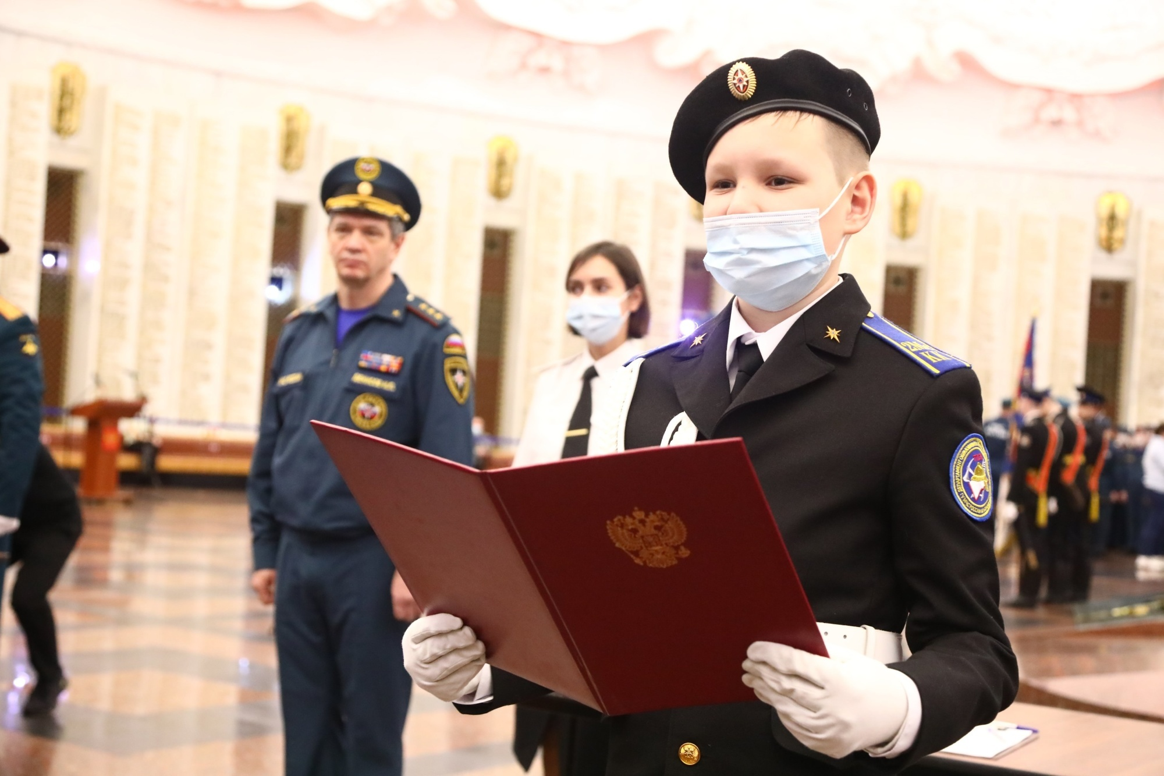

Как отметили приглашенные на мероприятие гости, все учащиеся колледжа им. В.М. Максимчука должны быть достойны доблестных воинов – героев Великой Отечественной войны, имена которых высечены золотыми буквами в Зале Славы Музея Победы. Будущим офицерам пожелали за годы обучения воспитать в себе такие качества, как верность долгу, патриотизм, а также овладевать новыми навыками и знаниями, чтобы в любой ситуации прийти на помощь человеку, попавшему в беду.
Завершилось мероприятие возложением цветов к памятнику «Солдат Победы».

